Marchés de l'Etat et de ses Etablissements Publics

Ministère de l'Enseignement supérieur et de la Recherche

__________

CENTRE NATIONAL DE LA RECHERCHE SCIENTIFIQUE

DÉLÉGATION PARIS B

16 rue Pierre et Marie Curie – 75005 Paris

Tél. : 01.42.34.94.00 – Fax : 01.43.26.87.23

|  |
| --- |
| **CAHIER DES CLAUSES TECHNIQUES PARTICULIERES**  **(C.C.T.P.)** |

**Objet du marché :**

**PUMA 2000312**

Fabrication, câblage et test   
de 84 cartes électroniques

Table des matières

1. Objet du document 1

2. Documents applicables 1

3. La carte Front-end FEC 1

3.1 T2K 1

3.2 Description fonctionnelle de la carte Front-end 1

3.3 Description technique de la carte Front-end 2

4. Détail de l’appel d’offre 4

4.1 Opérations à réaliser par le Titulaire 4

4.2 Renseignements à fournir par le soumissionnaire lors de sa réponse à l’appel d’offres 5

4.3 Offre de prix à fournir par le soumissionnaire 5

5. Gestion des fournitures livrées au titulaire 6

5.1 Documents 6

5.2 Outils de test 6

5.3 Composants électroniques 6

6. Description des opérations à réaliser par le titulaire 6

6.1 Fabrication Circuit Imprimé 6

6.2 Vérification des circuits imprimés 9

6.3 Approvisionnement des composants 9

6.4 Câblage 10

6.5 Déverminage des cartes électroniques 10

6.6 Vérification des cartes électroniques 10

6.7 Contrôle visuel final 11

6.8 Test électrique de la carte électronique 11

7. Conditionnement et expédition 11

8. Réception des cartes électroniques 12

9. Assurance qualité 13

ANNEXE 1 - Cadre de réponse technique (CRT)……..……………………………………………… 14

ANNEXE 2 - Bordereau de prix………………………………………………………………………. 19

ANNEXE 3 - Plannings prévisionnel et d’exécution…………………………………………………. 20

ANNEXE 4 - Nomenclature des composants…………………………………………………………. 24

**Liste des acronymes**

|  |  |
| --- | --- |
| ADC :  AOI : | Analog to Digital Converter  Automatic Optic Inspection |
| ASIC :  CCTP :  DAC : | Application-specific integrated circuit, *circuit intégré numérique spécifique*  Cahier des Clauses Techniques Particulières  Digital to Analog Converter |
| ESD : | Electrostatic discharge sensitive device |
| FEC :  FEM : | Front-end Card  Front-end Mezzanine |
| IPC : | *Standard de réalisation de produits électroniques* |
| LPNHE :  ND280 : | Laboratoire de Physique Nucléaire et de Hautes Energies – CNRS  *Désigne le détecteur proche de l’expérience T2K* |
| PCB : | Printed Circuit Board |
| T2K :  TPC : | Tokai to Kamiokande : *expérience de physique des particules au Japon*  Time Projection Chamber : *type de détecteur de particules* |
|  |  |

# Objet du document

CCTP pour le PUMA 2000312

*En cas de doublon, les informations de la fiche de consultation MAPA font référence.*

Définitions:

* *Circuit imprimé : Circuit imprimé sans composant*
* *Carte électronique : Circuit Imprimé équipé des composants soudés*

# Documents du projet

Les fichiers de conception assistée par ordinateur seront fournis au titulaire retenu en cours d’exécution du marché (après réception du ban de commande correspondant).

# La carte Front-end FEC



## T2K

L’expérience T2K, basée au Japon, est une collaboration internationale qui étudie les oscillations de neutrinos à l’aide de 2 détecteurs (proche et lointain). La phase d’upgrade actuelle de l’expérience va devoir permettre d’améliorer les résultats de recherche, notamment en incorporant 2 nouvelles chambres TPC au détecteur proche ND280.

Ces 2 TPC seront équipées de capteurs et de cartes électroniques de lecture. Les cartes FEC (Front-end Card) sont le « premier maillon » des cartes électroniques composant la chaîne de lecture.

## Description fonctionnelle de la carte Front-end

Les cartes FEC seront installées dans les TPC du détecteur ND280 pour l’upgrade de l’expérience T2K. Elles sont placées directement en aval des détecteurs de particules « Micromegas », et font chacune l’acquisition de 576 voies analogiques issues du détecteur. Un signal de déclenchement issu de la carte FEM (Front-end mezzanine) développée à l’IRFU (CEA/Saclay) initie une phase de relecture des 576 voies mémorisées dans les ASICs, qui sont ensuite numérisées et envoyées vers la carte FEM via 8 liaisons LVDS dédiées. Un circuit de calibration peut délivrer sur ordre une pulse programmable sur chacune des voies de mesure via une commande venant de la carte FEM.

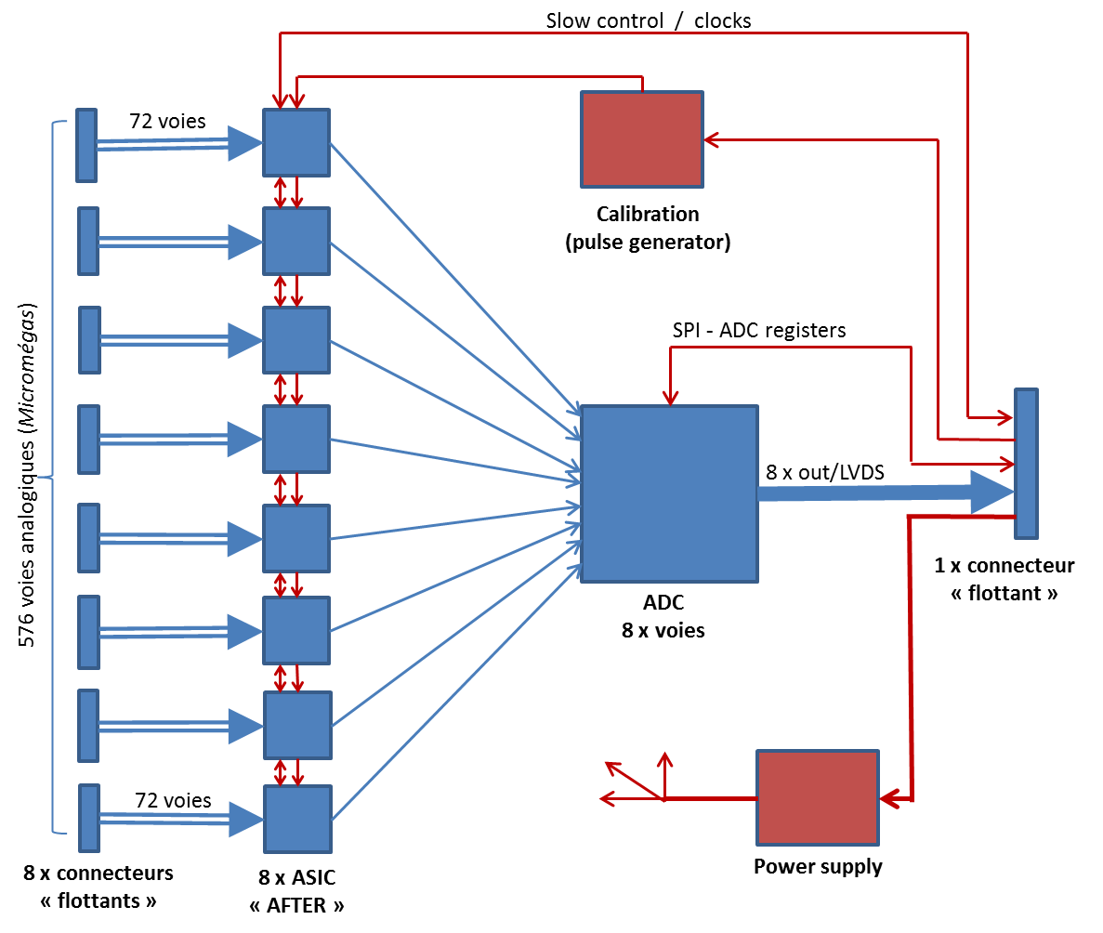

**Communication avec FEM**

**Détecteur**

Figure ‑ : Synoptique de fonctionnement de la carte électronique FEC

## Description technique de la carte Front-end

La carte FEC se compose principalement :

* De 8 ASICs AFTER (mise en forme, échantillonnage et mémorisation des signaux issus du détecteur)
* D’un ADC 8 voies - 12 bits
* De connecteurs à technologie flottante 80 points pour connecter la carte au détecteur Micromegas d’une part (qté : 8), ainsi qu’à la carte FEM d’autre part (qté : 1).
* D’un pulser de calibration intégré comprenant un DAC 14 bits.
* De 3 régulateurs linéaires délivrant 3 alimentations stabilisées pour les besoins de la carte

Le détail de l’ensemble des composants intégrés dans la carte est contenu dans la nomenclature des composants. Une nomenclature provisoire est consultable en Annexe 4.

Le tableau suivant présente le nombre de composants intégrés classés par catégories.

Tableau : Nombre de composants

|  |  |
| --- | --- |
| **Composants** | **Nombre** |
| ASICs | 8 |
| Composants actifs divers | 21 |
| Régulateurs linéaires | 3 |
| Composants passifs CMS | 1283 |
| Plots traversants (barrettes 2 pôles) | 15 |
| Connecteurs CMS | 9 |
| Connecteurs traversants | 1 |
| **Nombre total de composants** | **1340** |
|  |  |

Figure ‑2 : Carte électronique FEC

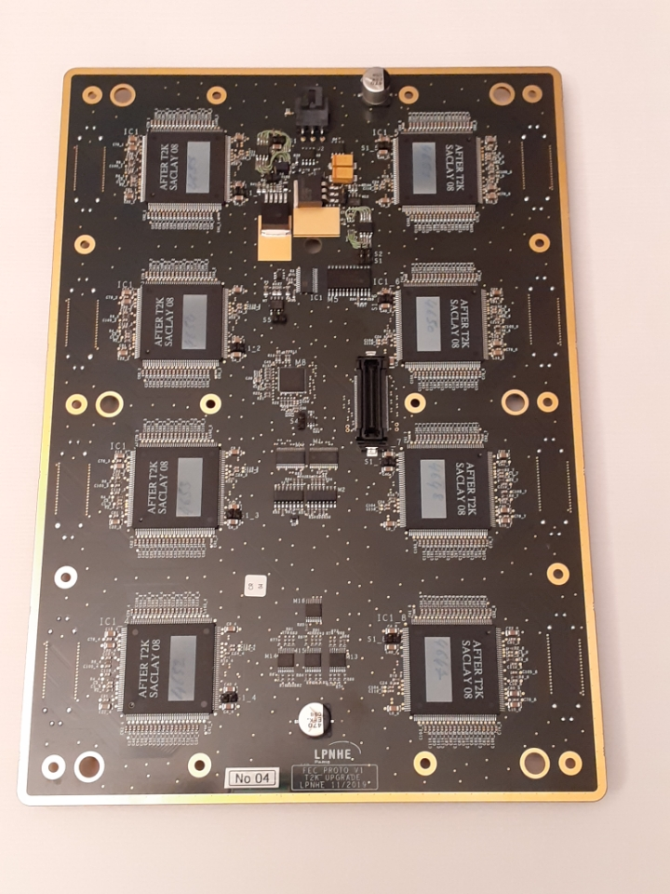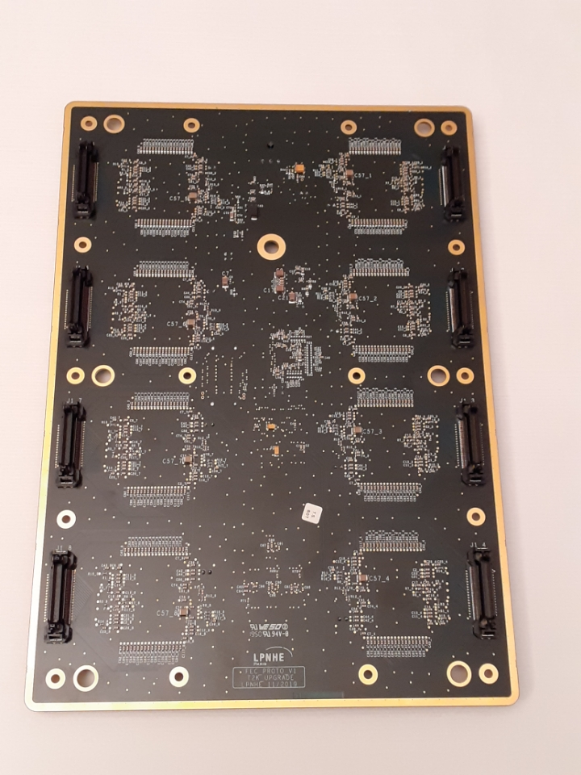

BOTTOM side (MicroMegas side)

TOP side (*FEM side*)

# Détail de l’appel d’offre



## Opérations à réaliser par le Titulaire

**Se référer à la fiche de consultation MAPA pour la liste complète.**

|  |  |  |  |
| --- | --- | --- | --- |
| **Opérations** | **A réaliser sur** | **Paragraphe descriptif** | **Documents livrables** |
| **Vérification des fichiers de fabrication** | Fichiers de fabrication | 6.1.2 | Rapport de simulation des impédances contrôlées théoriques |
| **Fabrication des circuits imprimés** | Tous les PCB | ‎6.1 | - |
| **Vérification des circuits imprimés** | Tous les PCB | ‎6.2 | * Certificats de conformité * Rapports de test électrique |
| 1 coupon par tranche livrable | * Coupe métallographique * Coupon de test en température et résultats d’essais |
| **Approvisionnement des composants (passifs)** | Toutes les cartes | ‎6.3 | Certificats de conformité |
| **Câblage des composants** | Toutes les cartes | ‎6.4 | En cas de reprise manuelle : plans d’équipement annotés |
| **Déverminage des cartes** | Toutes les cartes | ‎6.5 | - |
| **Test sonde mobile (type Takaya)** (1) | Toutes les cartes  *si option choisie* | ‎6.6.1 | Rapport de test |
| **Contrôle optique automatique** (1) | Toutes les cartes  *si option choisie* | ‎6.6.2 | Rapport de test |
| **Contrôle visuel final** | Toutes les cartes | ‎6.7 | Rapport de contrôle  sur fiche de suivi et tests |
| **Marquage des PCB** | Toutes les cartes | 6.1.3 | Rapport de test  sur fiche de suivi et tests |
| **Test électrique sur banc** | Toutes les cartes | 6.8 | Rapport de test  sur fiche de suivi et tests |
| **Approvisionnement de l’emballage spécifique, conditionnement et expédition** | Toutes les cartes | ‎7 | Fiche de suivi et tests |

1. Opération optionnelle à chiffrer

Pour l’ensemble de ces opérations, la tenue de certificats de conformité et de fiches de suivi et de tests pour chaque circuit imprimé et chaque carte électronique est demandée. Ces documents seront mis à disposition du LPNHE durant la prestation.

## Renseignements à fournir par le soumissionnaire lors de sa réponse à l’appel d’offres

**Précisions apportées à l’article VIII.1 de la fiche de consultation MAPA.**

**Fabrication circuit imprimé :**

Le soumissionnaire devra :

* justifier d’une expérience et d’un savoir-faire notamment pour la réalisation de **circuit 10 couches classe 6**.
* indiquer les **procédés de fabrication,** **moyens de test et contrôle** mis en œuvre (techniques et humains) pour garantir la réalisation des circuits imprimés **suivant la** **norme IPC-A-600 H Classe 2** au minimum.

**Câblage, assemblage, test et conditionnement :**

Le soumissionnaire devra :

* justifier d’un **lieu de stockage approprié aux composants** et des moyens mis en œuvre pour se prémunir des **décharges électrostatiques** lors des manutentions, préparation et câblage des composants.
* indiquer les **procédés de placement et d'insertion, de brasure** (profil de chauffe), le moyen de nettoyage choisi et le déroulement des différentes étapes. Il justifiera d'un équipement et d'une expérience en production pour les procédés retenus, notamment en justifiant de cartes intégrant des caractéristiques techniques similaires à celles demandées.
* indiquer les procédés et les moyens mis en œuvre (techniques et humains) pour garantir la **qualité,** le **placement des composants** et le **contrôle des brasures suivant la** **norme IPC-A-610 E Classe 3**.
* indiquer les procédés et les moyens (techniques et humains) mis en œuvre pour satisfaire à la **réalisation du déverminage**. Il devra en outre s’assurer que les dimensions de l’étuve sont adaptées aux cartes électroniques.
* indiquer les procédés et les moyens mis en œuvre (techniques et humains) pour le **test sonde mobile** etle **contrôle optique automatique**.
* indiquer les moyens mis en œuvre (techniques et humains) afin de réaliser les **tests électriques,** le **marquage du matériel** et la **mise à jour des fiches de suivi et de test.**

**Plan qualité :**

Le soumissionnaire devra fournir un plan qualité spécifique pour ce marché.

► Le soumissionnaire utilisera le **Cadre de réponse technique (CRT)** fourni en **Annexe 1** pour formuler ses réponses.Il pourra y apporter toute information supplémentaire qu’il jugera pertinente.

## Offre de prix à fournir par le soumissionnaire

**Précisions apportées à l’article VIII.2 de la fiche de consultation MAPA.**

L’offre de prix doit clairement identifier les différentes opérations à réaliser (fabrication, approvisionnement, vérification et test, expédition, …) et les moyens mis en œuvre avec leur coût unitaire et leur coût total.

Les **opérations définies en option** devront apparaitre dans une partie distincte de l’offre de prix principale.

Les **opérations sous-traitées** **devront être clairement identifiées**, ainsi que les sociétés mandatées pour effectuer ces opérations.

Les **2 variantes** : <présérie 12 cartes, tranche conditionnelle 36 cartes, tranche conditionnelle 36 cartes> et <présérie 12 cartes, tranche conditionnelle 72 cartes>, sont obligatoirement à chiffrer séparément.

► Le soumissionnaire formulera ses réponses dans le **Bordereau de prix** fourni à ce document en **Annexe 2**.

De plus, un planning prévisionnel des différentes phases de production sera fourni dans la proposition.

► Le soumissionnaire formulera ses réponses à l’aide du modèle de **Plannings prévisionnel et d’exécution** fourni à ce document en **Annexe 3.**

# Gestion des fournitures livrées au titulaire



## Documents

Toute la documentation nécessaire à la fabrication de la carte électronique est fournie par le LPNHE. Elle comprend en particulier :

* Les fichiers de fabrication des circuits imprimés.
* Le placement et le routage des cartes.
* La nomenclature, mentionnant les composants à approvisionner par le titulaire.
* La schématique.

L’ensemble des fichiers fournis est généré avec le logiciel CADENCE version 17.2.

* Jeu d’étiquettes pour le marquage des cartes
* Fiches de suivi et tests vierges
* Plans d’équipement Top et Bottom pour annotations de toute reprise de câblage

L’ensemble de la documentation sera définitivement validée lors de la réunion préparatoire.

## Outils de test

Les matériels spécifiques nécessaires lors des phases de tests de la carte électronique sont fournis par le LPNHE. Cela comprend :

Une alimentation

Un multimètre

Un câble d’alimentation

## Composants électroniques

Les composants *actifs* ainsi que la *connectique* seront fournis par le LPNHE.

Un bordereau de contrôle sera validé par le titulaire à réception des composants.

# Description des opérations à réaliser par le titulaire



## Fabrication Circuit Imprimé

Les circuits imprimés devraient être réalisés en un seul lot pour chaque tranche de réalisation.

* 12 pour la première tranche
* 36 ou 72 pour la deuxième tranche
* 36 ou 0 pour la dernière tranche

### Spécifications du circuit imprimé

* Nombre de couches : 10
* Dimensions : 259 mm x 182 mm
* Empilage : défini dans le tableau 2, réalisation non séquentielle
* Classe : 6
* Via : diamètre minimum : 0.30 mm (trou) \ 0.55 mm (corolle) ; Nombre : 2513
* Matière du diélectrique : FR4 HTG 150 HF
* Epaisseur de la carte : 1,7 mm (tolérance + / - 0.1 mm)
* Planéité : 0.5 %
* Finition : Nickel-or.
* Vernis épargne ‘*côté soudure*’ et ‘*côté composants*’.
* Sérigraphie ‘*côté soudure*’ et ‘*côté composants*’.

Tableau : Empilement des 10 couches du circuit imprimé

|  |  |  |  |  |  |
| --- | --- | --- | --- | --- | --- |
| Couche | Nom | Type | Matériel |  | Epaisseur (µm) |
|  | Solder Mask/Vernis | DIELECTRIC |  |  | 30 |
| 1 | TOP | CONDUCTOR | Cuivre |  | 18 (55 with plating) |
|  |  | DIELECTRIC | PrePreg | 2x1080 | 134 |
| 2 | GND1 | CONDUCTOR | Cuivre |  | 16 |
|  |  | DIELECTRIC | FR-4 |  | 200 |
| 3 | IN2 | CONDUCTOR | Cuivre |  | 16 |
|  |  | DIELECTRIC | PrePreg | 2x1080 | 134 |
| 4 | ALIMS3 | CONDUCTOR | Cuivre |  | 16 |
|  |  | DIELECTRIC | FR-4 |  | 200 |
| 5 | IN4 | CONDUCTOR | Cuivre |  | 16 |
|  |  | DIELECTRIC | PrePreg | 2x1080 | 134 |
| 6 | GND5 | CONDUCTOR | Cuivre |  | 16 |
|  |  | DIELECTRIC | FR-4 |  | 200 |
| 7 | ALIMS6 | CONDUCTOR | Cuivre |  | 16 |
|  |  | DIELECTRIC | PrePreg | 2x1080 | 134 |
| 8 | IN7 | CONDUCTOR | Cuivre |  | 16 |
|  |  | DIELECTRIC | FR-4 |  | 200 |
| 9 | GND8 | CONDUCTOR | Cuivre |  | 16 |
|  |  | DIELECTRIC | PrePreg | 2x1080 | 134 |
| 10 | BOTTOM | CONDUCTOR | Cuivre |  | 18 (55 with plating) |
|  | Solder Mask/Vernis | DIELECTRIC |  |  | 30 |
|  |  |  |  |  |  |

### 

### Vérification des fichiers de fabrication

Les fichiers Gerber seront vérifiés par le titulaire ou sous-traitant pour valider le respect des règles de routage en fonction de la classe exigée pour la fabrication du circuit imprimé.

La carte intègre des pistes à impédances caractéristiques contrôlées. Une simulation des impédances théoriques sera à effectuer avant la réalisation du circuit imprimé, particulièrement si l’épaisseur ou la permittivité Ɛr des couches diffèrent des spécifications. Un rapport de simulation sera édité et transmis au LPNHE.

Les tableaux suivants présentent les impédances caractéristiques attendues suivant l’empilage défini précédemment.

Tableau 3 : Impédances caractéristiques attendues pour les paires différentielles

|  |  |  |
| --- | --- | --- |
| Couche | Zdiff (ohm) | Largeur pistes/espacement (µm) |
| TOP & BOTTOM | 100 | 125 / 140 |
| IN2 & IN4 & IN7 | 100 | 125 / 250 |

Tableau 4 : Impédances caractéristiques attendues pour les lignes individuelles

|  |  |  |
| --- | --- | --- |
| Couche | Zo (ohm) | Largeur piste (µm) |
| TOP & BOTTOM | 50 | 230 |
| IN2 & IN4 & IN7 | 50 | 140 |

### Identification des circuits imprimés

Chaque circuit imprimé sera identifié par un numéro de série. Ce numéro sera **inscrit de manière indélébile** à un emplacement prédéfini sur la sérigraphie « TOP ». Il se composera de 3 chiffres alphanumériques définis à la commande.

Des étiquettes autocollantes prénumérotées seront fournies au titulaire. La procédure de mise en place de ces étiquettes (emplacement, étape du process de fabrication : avant/après câblage) sera validée avec le LPNHE.

## Vérification des circuits imprimés

La vérification des circuits imprimés sera basée sur l’utilisation de la norme IPC-A-600 H Classe 2.

Les certificats de conformité liés à la production des circuits imprimés devront être fournis au LPNHE.

* Pour chaque circuit imprimé, le titulaire ou son sous-traitant devra porter une attention particulière aux points suivants :
* La mesure de la planéité, des dimensions et de l’épaisseur du circuit imprimé.
* La vérification du circuit notamment sur les points suivants :
  + contrôle visuel de l’aspect du circuit (absence de rayures, de bords abîmés, …)
  + centrage du perçage des vias
  + planéité, régularité et qualité de surface de la finition nickel-or
  + lisibilité de la sérigraphie
  + conformité du vernis épargne
* Les tests électriques 100 % continuité et court-circuit seront réalisés avec l’émission d’un rapport de test. Les rapports de test seront transmis au LPNHE.
* Pour chaque lot de fabrication, le titulaire ou son sous-traitant devra effectuer des tests par coupe métallographique. Cela concerne:
* la mesure de l’épaisseur des couches
* la vérification de la largeur et de l’espacement des conducteurs
* la vérification des lignes à impédance contrôlée
* la vérification de la matière première
* Pour chaque lot de fabrication, le titulaire devra faire subir sur un coupon des chocs thermiques et des mesures. Les coupons de test et les résultats d’essai devront être transmis au LPNHE.

Si un circuit ne satisfait pas aux tests à 100%, il devra être écarté du lot et la fiche de suivi des tests mise à jour (numéro de la carte défectueuse, raison du rejet). **Aucune réparation de PCB n’est autorisée**.

Ce contrôle sera effectué en présence d’1 ou plusieurs responsables techniques du LPNHE et/ou toute personne désignée par le LPNHE.

## Approvisionnement des composants

Le titulaire sera en charge d’approvisionner les composants passifs (se référer à l’Annexe 4. Une nomenclature d’approvisionnement définitive sera fournie à la commande)

Tous les composants doivent impérativement respecter les **normes sans plomb (RoHs)**.

Tous les composants non câblés seront retournés au LPNHE à la fin de la réalisation.

## Câblage

Le processus de câblage doit respecter les **normes sans plomb (RoHs)**.

### Préparation des circuits imprimés

Les circuits imprimés seront nettoyés, dégazés et étuvés avant câblage.

### Préparation des composants actifs et passifs

Tous les composants (actifs et passifs) seront étuvés avant câblage. Le cycle d’étuvage sera défini conjointement avec le titulaire.

Pour les composants spécifiques actifs tels que les ASICs AFTER, le cycle d’étuvage sera un burn-in à 120°C de 24h.

### Placement automatique et câblage

Le profil de température du four devra être validé avec le LPNHE. Le procédé pourra être déterminé conjointement avec le titulaire.

### Câblage manuel

#### Câblage de connecteur traversant et barrettes de test

Ces composants à technologie traversante pourront être câblés manuellement.

#### Reprise manuelle

En cas de reprise manuelle, le câblage devra être effectué par un opérateur qualifié, renseigner la fiche de suivi de fabrication du circuit et respecter les normes IPC 7711/21B classe 3.

Le nombre de reprises ou réparations pour une même carte sera limité à 5 et pour un même composant à 2. Chaque reprise doit être reportée sur la fiche de suivi.

## Déverminage des cartes électroniques

Ce déverminage comportera une période de 4h de burn-in à +70°C et des cycles de température en VRT (Variation Rapide de Température) de -20°C à +70°C. La durée totale de déverminage sera de 24h avec des variations de température comprise entre 3°C/mn et 5°C/mn.

70°C

30°C

-20°C

4h

2h

2h

2h

2h

2h

2h

2h

2h

2h

Figure ‑ : Profil en température du déverminage

## Vérification des cartes électroniques

### Test sonde mobile (en option)

Un test à sonde mobile (type Takaya) sera effectué sur la totalité des cartes *si cette option est validée*.

Le fichier de test pourra être fourni par le LPNHE sur demande du titulaire.

Une impression des résultats d’essais sera jointe aux fiches de suivi des cartes.

### Contrôle optique automatique (en option)

Un contrôle automatisé par machine d’inspection optique AOI sera effectué sur la totalité des cartes *si cette option est validée*. Les fiches de contrôle du testeur seront jointes aux fiches de suivi des cartes.

## Contrôle visuel final

La vérification des cartes électroniques sera basée sur l’utilisation de la norme IPC-A-610 E Classe 3. Les points à vérifier en particulier sont :

* la connexion des composants montés en surface
* la qualité des brasures
* l’absence de composants endommagés et/ou mal placés

## Test électrique de la carte électronique

Les cartes électroniques seront testées sur le banc de test fourni par le LPNHE.

Les résultats des tests seront renseignés dans la fiche de suivi et tests.

1 personnel technique du LPNHE formera tous les opérateurs désignés par le titulaire à l’utilisation du banc de test.

Remarque : Le personnel LPNHE est le seul habilité à former un opérateur à l’utilisation du banc de test.

### Vérification des alimentations stabilisées

1. Matériels spécifiques de test

* Une alimentation DC avec contrôle du courant délivré
* Un multimètre
* Un câble d’alimentation

1. Test

* Placer la carte à tester dans le banc de test
* Mettre la carte sous tension.
* Relever les valeurs de courant et de tension :
* Consommation I de la carte électronique sous 5V après stabilisation de 30 s :   
  1500 mA < I < 1700 mA

*Cette valeur sera précisée lors de la commande*.

* Tensions d’alimentation aux points de test suivants :

|  |  |  |  |
| --- | --- | --- | --- |
| Point de test | Désignation | Tension attendue | Tolérance |
|  | 1v45\G | + 1, 33 v | +/- 3% |
|  | P1V8 | + 1,80 v |
|  | P3V3 | + 3,30 v |

L’estimation du temps pour la réalisation du test des alimentations est de 2 min/carte

# Conditionnement et expédition

Le conditionnement des cartes électroniques sera à la charge du titulaire. Le titulaire engage sa responsabilité quant au choix de l’emballage qui devra être détaillé dans la proposition technique.

Le poids total de la carte électronique est d’environ 0,3 kg.

Chaque carte électronique devra être conditionnée individuellement dans un sachet de protection ESD en ajoutant un sachet de dessicant et une carte indicatrice d’humidité.

Chaque carte devra être accompagnée des documents afférents (fiche de suivi et tests, certificat de conformité PCB, rapports de tests optionnels).

Les cartes électroniques devront être expédiées dans un emballage avec toutes les précautions spécifiques à ce type de matériel. Un capteur de chocs et la mention « matériel fragile » devront être apposés sur l’emballage. Cet emballage devra être approuvé par le LPNHE.

L’emballage, le transport et les assurances sont sous la responsabilité et à la charge du titulaire.

Le lieu de livraison est :

**LPNHE - Sorbonne Université**

**Attn : M. Jean-Marc Parraud**

**Tour 22, barre 1222, 1er étage**

**7 quai Saint-Bernard**

**75005 Paris**

Le bon de livraison devra impérativement se trouver à l’extérieur du colis.

# Réception des cartes électroniques

La réception de la 1ère tranche (resp. 2nde) conditionnera le lancement de la tranche 2 (resp. 3).

**Réception**

* Vérification de l’état de l’emballage et de l’indicateur de choc
* Contrôle visuel des ensembles livrés. Vérification de la correspondance entre la fiche d’envoi et les références des cartes envoyées.
* Vérification de la présence des documents livrables:
  + Fiche de suivi et tests
  + Certificat de conformité des circuits imprimés
  + Rapports de tests optionnels
* Vérification des fiches de suivi (dont rapport de mesures courant et tensions) et résultats des rapports de tests optionnels
* En cas de non acceptation, le titulaire sera dans l’obligation de relancer une fabrication.

La réception des cartes se fera au LPNHE.

**Condition lancement tranche 2**

* Validation tranche 1
  + Les cartes seront ensuite installées dans l’environnement final pour validation.
  + En cas de problème :
    - Identification de la responsabilité : LPNHE ou Titulaire
    - Si titulaire le système sera retourné pour correction
    - Si LPNHE déterminer si cela rend la tranche 2 caduque ou nécessite une simple modification du design ne bloquant pas la suite de la production.

**Choix variante tranche 2 (36 ou 72)**

Budget disponible ou non pour 72 cartes.

Si non disponible, lancement de 36 cartes.

**Condition lancement tranche 3**

* Tranche 2 = 36 cartes
* Budget disponible
* Validation tranche 2 (conditions identiques à validation de la tranche 1)

**Toutes les cartes** testées devront être acceptées pour valider la série.

# Assurance qualité

Le titulaire (et ses sous-traitants éventuels) fera mention de ces certifications éventuelles (ex : ISO9001 : 2008, ou ultérieure) et proposera un plan qualité spécifique pour ce marché.

Le représentant du LPNHE effectuera des visites chez le titulaire afin de vérifier le suivi du système d’assurance qualité mis en place. Si besoin, des réunions d’avancement seront mises en place avec le titulaire.

Le représentant du LPNHE sera alerté par écrit de toutes anomalies ou non-conformité constatées. En cas d’anomalie majeure, le représentant du LPNHE sera averti dans les plus brefs délais (maximum 2 jours ouvrés). Le LPNHE s’engage à répondre dans ce même délai à toutes sollicitations du titulaire.

Toutes évolutions ou modifications dans les procédures devront être soumises pour approbation au représentant du LPNHE.



**ANNEXE 1**

**CADRE DE REPONSE TECHNIQUE (CRT)**

*Marché passé en procédure d’Appel d’offres ouvert en application de l’ordonnance   
n°2015-899 du 23/07/2015 et son décret d’application n°2016-360 du 25/03/2016, relatifs aux marchés publics*

**Fabrication, câblage et test de 84 cartes électroniques  
 pour le compte du Laboratoire de Physique Nucléaire et Hautes Energies (LPNHE) - UMR7585 CNRS**

*Les candidats souhaitant participer à la consultation devront remplir ce cadre de réponse technique (CRT) sans y apporter de modification.*

*Toute modification ou réponse dérogeant à ce cadre de réponse rendra l’offre irrégulière.*

L’objectif de ce document est de définir contractuellement les capacités et les engagements du candidat pour la réalisation de ce marché.

Les réponses apportées aux questions relatives à la qualité technique et au développement durable de ce présent cadre de réponse permettront d’évaluer les offres sur les critères « Qualité Technique » et « Développement Durable »

Les réponses doivent être détaillées et complètes. Elles peuvent être sous forme de documents annexes. Dans ce cas, les références des documents (nom, numéro de page, etc ) seront précisées dans les cadres de réponse correspondants.

**Questions relatives à la qualité technique**

**1/ Fabrication des circuits imprimés**

1.1. Préciser votre expérience et votre savoir-faire notamment pour la réalisation de circuit imprimé 10 couches - classe 6, en multi pressage.

1.2. Indiquer les procédés de fabrication, moyens de test et contrôle mis en œuvre (techniques et humains) pour garantir la réalisation des circuits imprimés suivant la norme IPC-A-600 H Classe 2.

**2/ Câblage des cartes et déverminage**

2.1. Justifier d’un lieu de stockage approprié aux composants et des moyens mis en œuvre pour se prémunir des décharges électrostatiques lors des manutentions, préparation et câblage des composants.

2.2. Indiquer les procédés de placement et d'insertion, de brasure (profil de chauffe), le moyen de nettoyage choisi et le déroulement des différentes étapes. Justifier d'un équipement et d'une expérience en production pour les procédés retenus, notamment en justifiant de cartes intégrant des caractéristiques techniques similaires à celles demandées.

2.3. Indiquer les procédés et les moyens mis en œuvre (techniques et humains) pour garantir la qualité, le placement des composants et le contrôle des brasures suivant la norme IPC-A-610 E Classe 3

2.4. Indiquer les procédés et les moyens (techniques et humains) mis en œuvre pour satisfaire à la réalisation du déverminage, les dimensions de l’étuve devront être adaptées aux cartes électroniques.

**3/ Contrôle, Test et Suivi de qualité**

3.1. Indiquer les procédés et les moyens mis en œuvre (techniques et humains) pour le test sonde mobile (type Takaya) et le contrôle optique automatique (AOI).

3.2. Indiquer les moyens mis en œuvre (techniques et humains) afin de réaliser les tests électriques, le marquage du matériel et la mise à jour des fiches de suivi et test.

3.3. Présenter le plan qualité pour la réalisation de ce marché.

**Questions relatives au développement durable**

4/ Préciser vos engagements pour l’exécution de ce marché en faveur du développement durable (consommation d’énergie, transport, gestion des déchets, démarche de responsabilité sociale)

**Préciser la(les) société(s) chargée(s) des opérations listées ci-dessous :**

|  |  |
| --- | --- |
| **Opérations** | **Préciser la société en charge de l’opération**  **et ses coordonnées** |
| Fabrication et vérification des circuits imprimés |  |
| Approvisionnement des composants passifs |  |
| Câblage des composants, contrôle visuel |  |
| Déverminage des cartes assemblées |  |
| Vérification électrique sur banc de test fourni |  |
| Approvisionnement de l’emballage spécifique, conditionnement, expédition |  |
| Option n°1 : Test sonde mobile (type Takaya) |  |
| Option n°2 : Contrôle optique automatique |  |

|  |  |
| --- | --- |
| **ANNEXE 2**  **Bordereau de prix - Carte FEC / T2K-upgrade**     |  | | --- | | LPNHE - Appel d'offres pour réalisation, câblage et test de cartes électroniques FEC pour l'expérience T2K-upgrade | |
|  |

|  |  |  |  |  |  |  |  |  |
| --- | --- | --- | --- | --- | --- | --- | --- | --- |
| ***DESIGNATION*** | **Coût Unitaire d'une carte FEC Présérie 12 cartes  en € (HT)** | | **Coût Unitaire d'une carte FEC Variante pour lot de quantité :**  **36 cartes  en € (HT)** | | | **Coût Unitaire d'une carte FEC Variante pour lot de quantité : 72 cartes en € (HT)** | | |
| **PU HT** | **Total pour 12 cartes** | **PU HT** | **Total pour 36 cartes (1 lot**  **de 36)** | **Total pour 72 cartes (2 lots**  **de 36)** | **PU HT** | **Total pour 72 cartes** |
| Fabrication et vérification des circuits imprimés |  |  |  |  |  |  |  |
| Outillage pour fabrication circuits imprimés |  |  |  |  |  |  |  |
| Approvisionnement des composants passifs |  |  |  |  |  |  |  |
| Etuvage et câblage des composants, contrôle visuel |  |  |  |  |  |  |  |
| Outillage pour le câblage |  |  |  |  |  |  |  |
| Déverminage des cartes assemblées |  |  |  |  |  |  |  |
| Vérification électrique sur banc |  |  |  |  |  |  |  |
| Emballage |  |  |  |  |  |  |  |
| Expédition |  |  |  |  |  |  |  |
| **Total (Offre de base)** | **0,00** |  |  |  |  |  |  |
| Option 1 : Test sonde mobile (type Takaya) |  |  |  |  |  |  |  |
| Option 2 : Contrôle optique automatique |  |  |  |  |  |  |  |
| **Total (Offre de base + options)** | **0,00** |  |  |  |  |  |  |

ANNEXE 3  - Plannings prévisionnel et d’exécution

Cartes FEC / T2K-upgrade

La réalisation des cartes électroniques, câblage et tests compris, devra être effectuée comme suit :   
**en 9 semaines maximum** à partir de la date de notification du bon de commande pour les cartes de présérie ; **en 13 semaines** **maximum** à partir de la date de notification des bons de commande pour des tranches de 36 cartes ; **en 20 semaines** **maximum** à partir de la date de notification du bon de commande pour une tranche de 72 cartes  (1er bon de commande de 12 cartes de présérie, 2ème bon de commande de 36 ou 72 cartes le cas échéant, 3ème bon de commande de 36 cartes le cas échéant).

Un calendrier de production devra être fourni par le titulaire à la réunion préparatoire.

Une revue de l’ensemble des documents de production sera planifiée avant le lancement en fabrication. La sanction de cette revue sera l’autorisation de la fabrication des circuits imprimés.

De plus, des réunions de suivi de production seront planifiées. La fréquence des réunions sera définie avec le titulaire.

Le planning prévisionnel ci-dessous est le format attendu dans la proposition. Le temps T0 correspond à la date de notification du bon de commande de la présérie, le temps T1 correspond à la date de notification du bon de commande d’une tranche de 36 cartes, le temps T2 correspond à la date de notification du bon de commande d’une tranche de 72 cartes.

**Les temps intermédiaires sont à définir (AD) par le titulaire.** Ils devront être définis au plus juste de la capabilité du titulaire.

Le planning prévisionnel considère un délai de réception moyen des composants passifs inférieur à 3 semaines.

***Seuls les délais maximums de réception (présérie et série) à compter de la notification des bons de commande doivent être impérativement respectés****.*

ANNEXE 3 - Planning prévisionnel - Cartes FEC/T2K-upgrade

|  |  |  |
| --- | --- | --- |
|  | T0 + 1 semaine | * Réunion préparatoire |
| T0 + AD | * Validation du LPNHE du rapport de simulation des impédances théoriques |
| **PRE SERIE**  **12 cartes** |  | * Fabrication des circuits imprimés |
| * Réception, contrôle et validation des circuits imprimés par le Titulaire en présence du LPNHE |
| T0 + AD | * Mise à disposition chez le Titulaire des composants et du banc de test. |
|  | * Réalisation des cartes électroniques (câblage, déverminage) |
| * Réalisation des tests optionnels |
| * Installation du banc de test et formation des utilisateurs par le LPNHE. |
| T0 + AD  (9 semaines maximum) | * Réalisation des tests de fonctionnement par le Titulaire |
| * Mise à disposition chez le Titulaire de la présérie pour vérification avant livraison |
|  | * Vérification par le LPNHE chez le Titulaire |
| **SERIE**  **variante pour tranche 36 cartes** | T1 + AD | * Livraison de la tranche précédente |
| * Réception de la tranche précédente par le LPNHE  (cf. CCTP § 8) |
|  | * Fabrication des circuits imprimés |
| * Réception, contrôle et validation des circuits imprimés par le Titulaire en présence du LPNHE |
| * Réalisation des cartes électroniques (câblage, déverminage) |
| * Réalisation des tests optionnels |
| T1 + AD  (13 semaines maximum) | * Réalisation des tests de fonctionnement par le Titulaire |
| * Mise à disposition chez le Titulaire de la tranche pour vérification avant livraison |
|  | * Vérification par le LPNHE chez le Titulaire |
| **SERIE**  **variante pour tranche 72 cartes** | T2 + AD | * Livraison de la tranche précédente |
| * Réception de la tranche précédente par le LPNHE  (cf. CCTP § 8) |
|  | * Fabrication des circuits imprimés |
| * Réception, contrôle et validation des circuits imprimés par le Titulaire en présence du LPNHE |
| * Réalisation des cartes électroniques (câblage, déverminage) |
| * Réalisation des tests optionnels |
| T2 + AD  (20 semaines maximum) | * Réalisation des tests de fonctionnement par le Titulaire |
| * Mise à disposition chez le Titulaire de la tranche pour vérification avant livraison |
|  | * Vérification par le LPNHE chez le Titulaire |

A noter :

Le titulaire devra prévenir le LPNHE du délai maximum **d’approvisionnement des composants** dès qu’il en aura connaissance. En cas de dépassement du délai notifié, un calendrier de production sera redéfini avec le LPNHE.

ANNEXE 3  - Planning d’exécution - Cartes FEC/T2K-upgrade

**Le soumissionnaire précisera les délais d’exécution en prenant compte des délais maximums prévus.**

|  |  |  |  |
| --- | --- | --- | --- |
|  |  |  | A RENSEIGNER |
|  | T0 + 1 semaine | * Réunion préparatoire |  |
| T0 + AD | * Validation du LPNHE du rapport de simulation des impédances contrôlées théoriques |  |
| **PRE SERIE**  **12 cartes** |  | * Fabrication des circuits imprimés |  |
| * Réception, contrôle et validation des circuits imprimés par le Titulaire en présence du LPNHE |  |
| T0 + AD | * Mise à disposition chez le Titulaire des composants et du banc de test. |  |
|  | * Réalisation des cartes électroniques (câblage, déverminage) |  |
| * Réalisation des tests optionnels |  |
| * Installation du banc de test et formation des utilisateurs par le LPNHE. |  |
| T0 + AD  (9 semaines maximum) | * Réalisation des tests de fonctionnement par le Titulaire |  |
| * Mise à disposition chez le Titulaire de la présérie pour vérification avant livraison |  |
|  | * Vérification par le LPNHE chez le Titulaire |  |
| **SERIE**  **variante pour tranche 36 cartes** | T1 + AD | * Livraison de la tranche précédente |  |
| * Réception de la tranche précédente par le LPNHE (cf. CCTP § 8) |  |
|  | * Fabrication des circuits imprimés |  |
| * Réception, contrôle et validation des circuits imprimés par le Titulaire en présence du LPNHE |  |
| * Réalisation des cartes électroniques (câblage, déverminage) |  |
| * Réalisation des tests optionnels |  |
| T1 + AD  (13 semaines maximum) | * Réalisation des tests de fonctionnement par le Titulaire |  |
| * Mise à disposition chez le Titulaire de la tranche pour vérification avant livraison |  |
|  | * Vérification par le LPNHE chez le Titulaire |  |
| **SERIE**  **variante pour tranche 72 cartes** | T2 + AD | * Livraison de la tranche précédente |  |
| * Réception de la tranche précédente par le LPNHE (cf. CCTP § 8) |  |
|  | * Fabrication des circuits imprimés |  |
| * Réception, contrôle et validation des circuits imprimés par le Titulaire en présence du LPNHE |  |
| * Réalisation des cartes électroniques (câblage, déverminage) |  |
| * Réalisation des tests optionnels |  |
| T2 + AD  (20 semaines maximum) | * Réalisation des tests de fonctionnement par le Titulaire |  |
| * Mise à disposition chez le Titulaire de la tranche pour vérification avant livraison |  |
|  | * Vérification par le LPNHE chez le Titulaire |  |

ANNEXE 4  - Nomenclature des composants

Cartes FEC / T2K-upgrade

*Nota : cette nomenclature, mentionnant les approvisionnements des composants à prévoir par le titulaire, est un* ***document provisoire****. Des modifications mineures pourront être apportées à la commande.*





